2. Početní operace s přirozenými čísly  Základní názvosloví  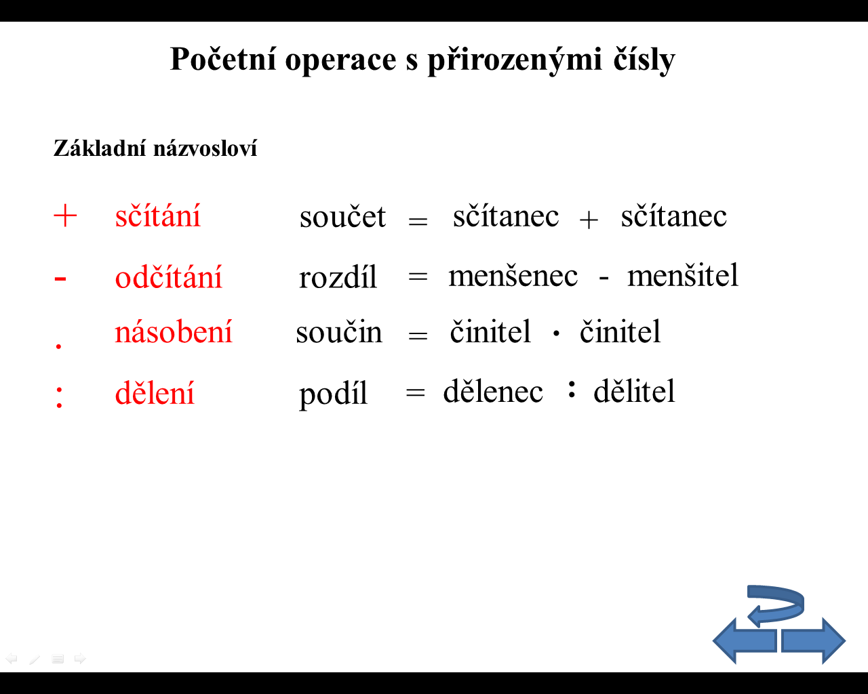  - Určete zpaměti  - rozdíl čísel 17 a 9 f) součet čísel 4, 6 a 10  - podíl čísel 24 a 6 g) podíl čísel 12 a 12  - součin čísel 5 a 7 h) rozdíl čísel 15 a 15  - součet čísel 12 a 8 i) podíl čísel 0 a 3  e) součin čísel 1, 2 a 3 j) součin čísel 12 a 10  Sčítání  Pro všechna přirozená čísla a, b, c platí:  a + b = b + a 6 + 5 = 5 + 6  (a + b) + c = a + (b + c) (7 + 8) + 10 = 7 + (8 + 10)  Což v praxi znamená, že čísla můžeme sčítat v libovolném pořadí  a + 0 = a 9 + 0 = 9  2) Zvol vhodné pořadí sčítanců a spočítej zpaměti:  - 27 + 26 + 13 = c) 75 + 139 + 25 = e) 89 + 72 +28 + 11 =  - 39 + 26 + 24 = d) 7 + 32 + 8 + 33 = f) 284 + 73 + 0 + 16 =  3) Sečtěte zpaměti:  - 167 + 105 =  - 195 + 30 =  - 107 + 308 =  - 450 + 320 =  - 40 + 440 =  - 1 500 + 400 =  - 2 300 + 900 =  - 40 + 1 300 =  - 10 + 991 =  - 12 000 + 7 500 =  - 47 + 15 =  - 98 + 7 =  - 152 + 18 =  - 45 + 155 =  - 120 + 360 = | 4) Zapište správně pod sebe a písemně sečtěte:  - 17 479 + 5 683 =  - 125 402 + 35 851 =  - 863 + 2 941 =  - 23 846 + 5 195 =  5) Nalezněte a opravte chyby:  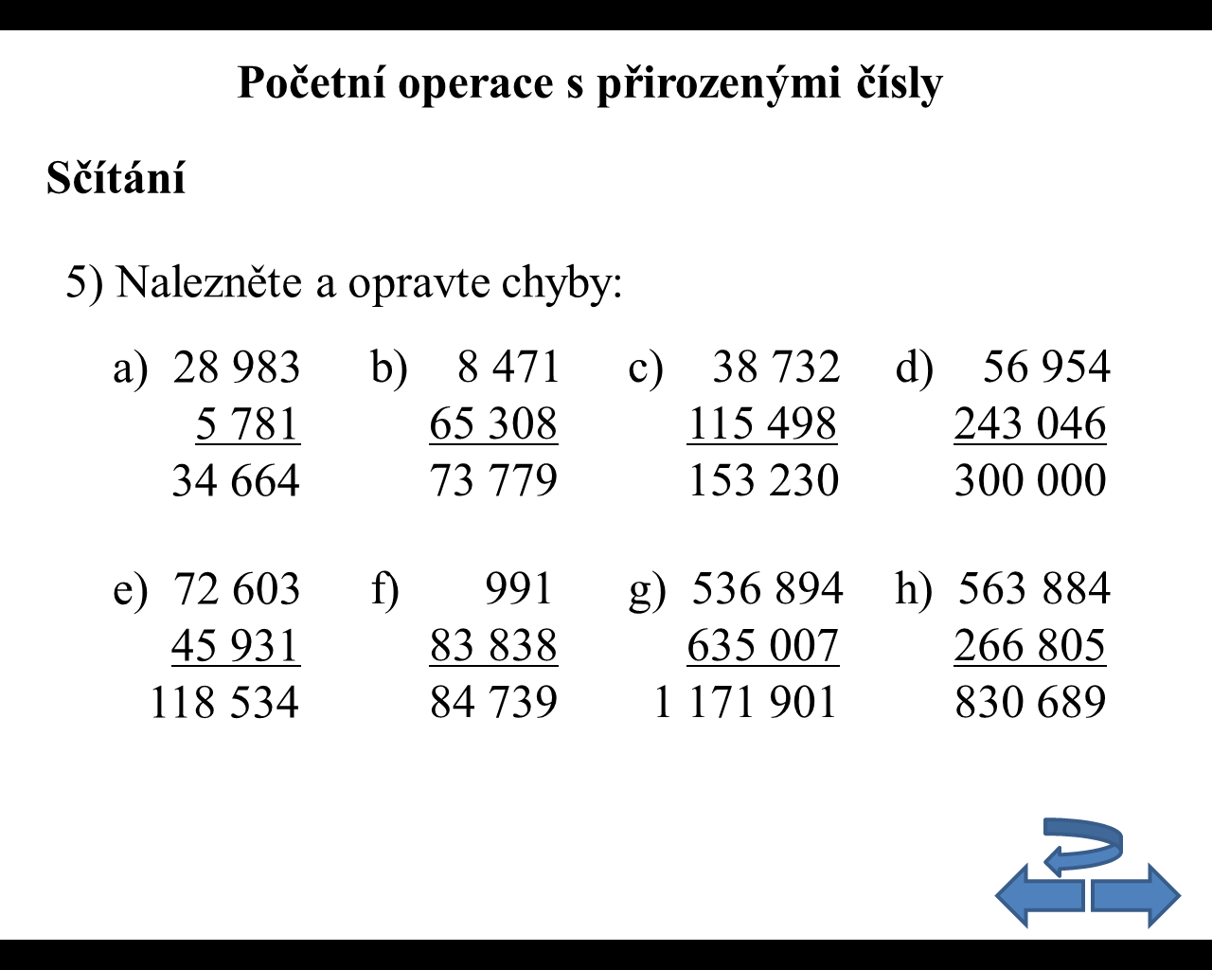  Odčítání  Pozor! Při odčítání nelze zaměnit pořadí členů jako při sčítání 8 – 5 ≠ 5 - 8  6) Odečtěte zpaměti:  - 940 - 90 =  - 1 100 - 15 =  - 185 - 75 =  - 195 - 180 =  - 520 - 460 =  - 1 800 - 700 =  - 1 300 - 900 =  - 1 800 - 1 300 =  - 1 000 - 991 =  - 12 000 - 11 500 =  - 97 - 9 =  - 110 - 15 =  - 132 - 24 =  - 145 - 138 =  - 480 - 360 =  7) Zapište správně pod sebe a písemně odečtěte:  - 79 481 - 28 753 =  - 138 703 - 75 558 =  - 4 873 - 2 951 =  - 23 946 - 5 175 =

